**固定资产移动端用户操作手册**

版本号

|  |  |  |  |
| --- | --- | --- | --- |
| 版本号 | 修改日期 | 编写人 | 备注 |
|  | 2020/06/11 | 戴亚楠 |  |
|  |  |  |  |
|  |  |  |  |
|  |  |  |  |
|  |  |  |  |
|  |  |  |  |

**目录**

1引言 4

1.1概述 4

1.2编写目的 4

1.3应用操作系统 4

2.1手持机资产盘点 4

3.1.1操作要点及出错信息说明 7

# 1引言

## 1.1概述

固定资产管理系统是一套针对企事业单位资产管理难题开发的先进软件系统。它以实物管理为基础，应用先进条码技术，对每一件固定资产赋予一个唯一身份条码，辅助条码设备，条码一扫，鼠标一点，即可实现固定资产整个生命周期从购入到费退以及中间过程的轻松管理。

## 1.2编写目的

本操作手册主要介绍固定资产盘点系统的操作方法，指导用户如何使用PC端。预期读者：测试工程师、项目对接人员、最终业务用户。

阅读建议：此文档仅作为参考，若本操作指南的界面截图与实际系统界面有所差异，则使用时请以此系统的实际界面为准。

## 1.3应用操作系统

本应用可在安卓版本特制手持机运行。

# 2.1手持机资产盘点

管理员在pc端发布资产盘点任务，任务接收者登录固定资产管理APP，点击：资产盘点，进入页面如下：

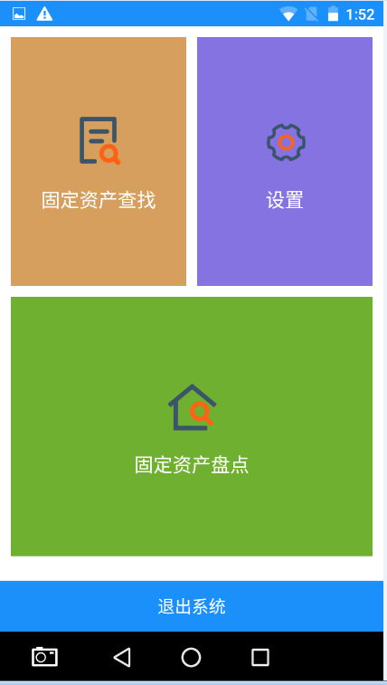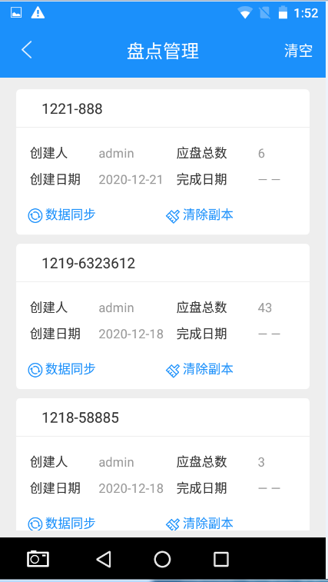

点击：相应盘点单进入盘点单详情界面，点击右上角RFID按钮进入扫描页面，进入页面如下：

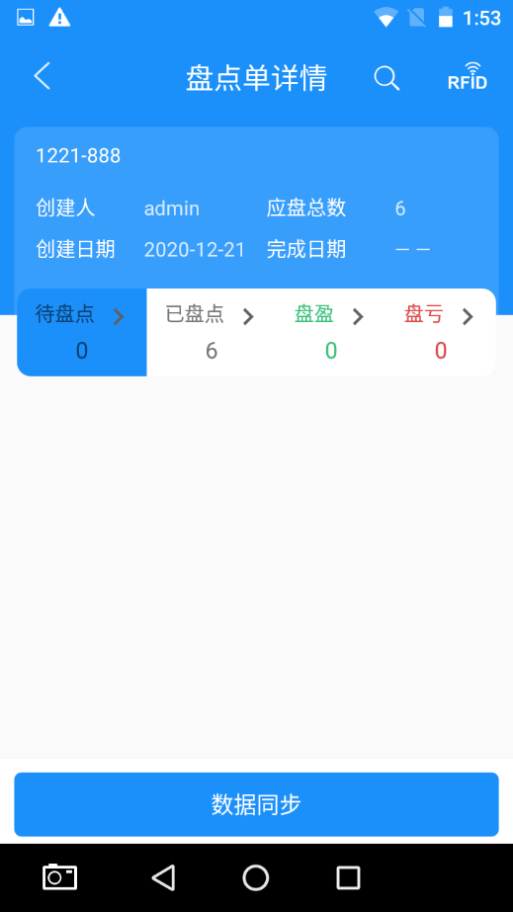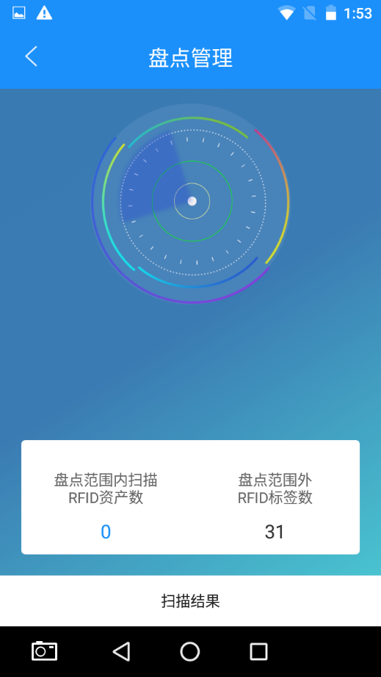

按住扳机开始在资产区域扫描，等待全部扫描完毕后松开扳机，进入页面如下：



展示盘点范围内的资产数和范围外的资产数，点击：扫描结果按钮，进入页面如下：

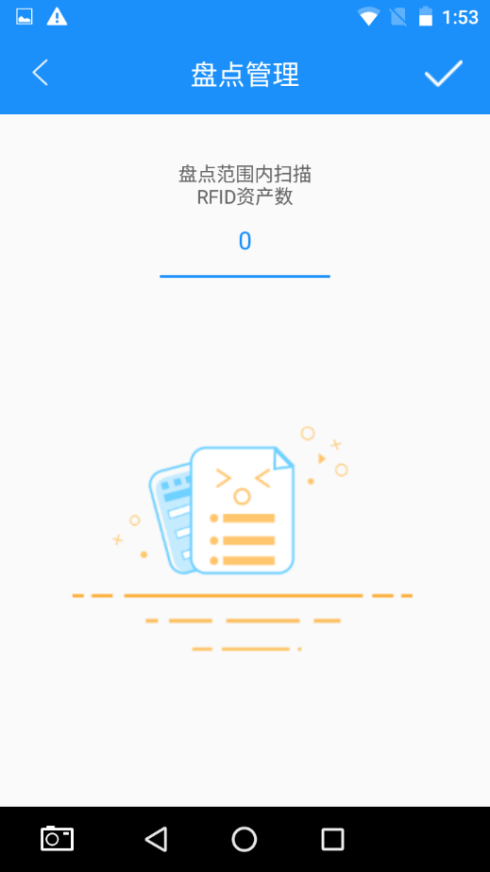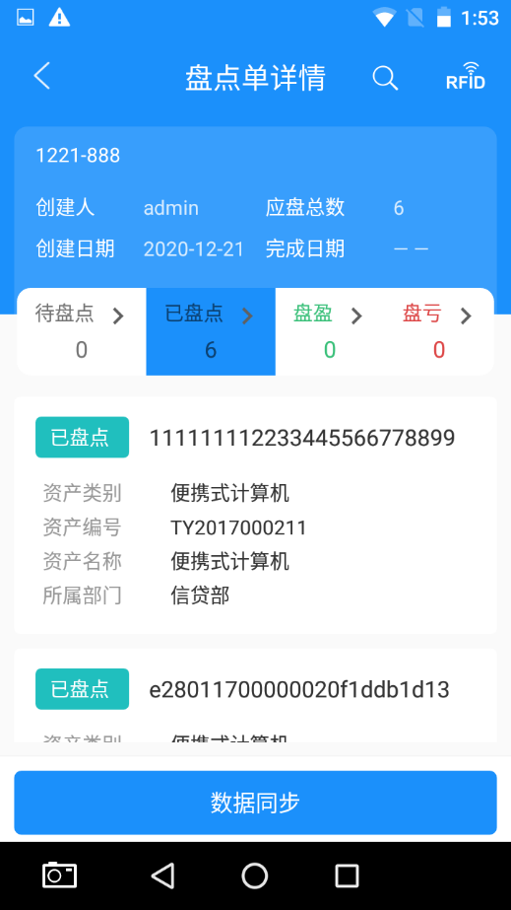

点击：数据同步按钮即可提交扫描结果。任务发布者就可以在pc端查询到盘点任务的进展情况。

## 3.1.1操作要点及出错信息说明

1、操作员在盘点资产时，手持机扳机不可以松开直到扫描结束。